Муниципальное бюджетное общеобразовательное учреждение Школа № 56
городского округа город Уфа Республики Башкортостан

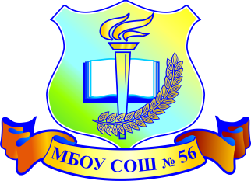
В воспитательной работе МБОУ Школа № 56 большое внимание уделяется духовно-нравственному развитию личности гражданина России, воспитанию патриотизма и любви к родному краю.
С 2016-2017 учебного года в МБОУ Школа № 56 были созданы кадетские классы морской пехоты. Сопровождение деятельности кадетских классов осуществляет Общественная организация морских пехотинцев Башкортостана «Витязь - Юниор».
 | Во внеурочное время учащиеся кадетских классов бесплатно обучаются по дисциплинам: рукопашный бой, огневая подготовка (теория и практика), строевая подготовка, спортивный туризм, танцы, изучают историю армии России ВМФ.
Учащимся кадетского класса выдается удостоверение установленного образца, присваиваются звания младшего командного
состава.
.
 | Ежегодно 22 июня участники летней профильной смены «Юный патриот» МБОУ Школа № 56 принимают участие в торжественном митинге, посвященном Дню памяти и скорби.
Ежегодно 9 мая обучающиеся кадетских классов несут Вахту памяти у вечного огня в парке Победы. | Победители городского конкурса строевой подготовки и исполнения строевой песни 2018 года и призеры - 2019 года
Ребята активно занимаются туризмом.
Призеры городского конкурса «Школа Безопасности» 2019 г.;
- участники Межрегиональных соревнований «Школа безопасности» 2018 и 2019 гг;
Победители конкурса социальных проектов молодежного форума «МиниIволга - Диалог»-2018,  2 место в 2019 г. | Учащиеся кадетских классов являются членами всероссийского военно-патриотического общественного движение ЮНАРМИЯ, РДШ.
3 место в муниципальном этапе ежегодного фестиваля - конкурса на лучшую модель духовно-нравственного развития и гражданско-патриотического воспитания
«За честь Республики» 2019 г.

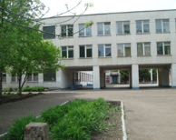
450032, Башкортостан, г. Уфа, ул. Бульвар Плеханова,
д. 7/1. телефон 263-58-27, 263-58-08

